ЛЕКЦИЯ 5

МОЛЕКУЛЯРНАЯ РАДИОБИОЛОГИЯ КЛЕТКИ

реакция клеток на облучение

1. Этапы радиационного повреждения клетки. Сравнительная радиочувствительность клеток. Закон Бергонье –Трибондо. Радиочувствительность ядра и цитоплазмы.

2. Радиационное повреждение клеточной мембраны и мембран внутриклеточных структур.

3. Задержка деления клеток.

1. Этапы радиационного повреждения клетки. Сравнительная радиочувствительность клеток. Закон Бергонье –Трибондо. Радиочувствительность ядра и цитоплазмы

Клетка – элементарная биологическая система, способная к размножению. В живой клетке как в отрегулированной биологической системе изменение в какой-либо её части отражается на функционировании всей клетки. Морфологические изменения в клетках обнаруживаются не сразу после облучения, а через некоторое время, которое неодинаково для разных клеток. Этапы радиационного повреждения клетки представлены в схеме, предложенной А.М. Кузиным (рис. 1).
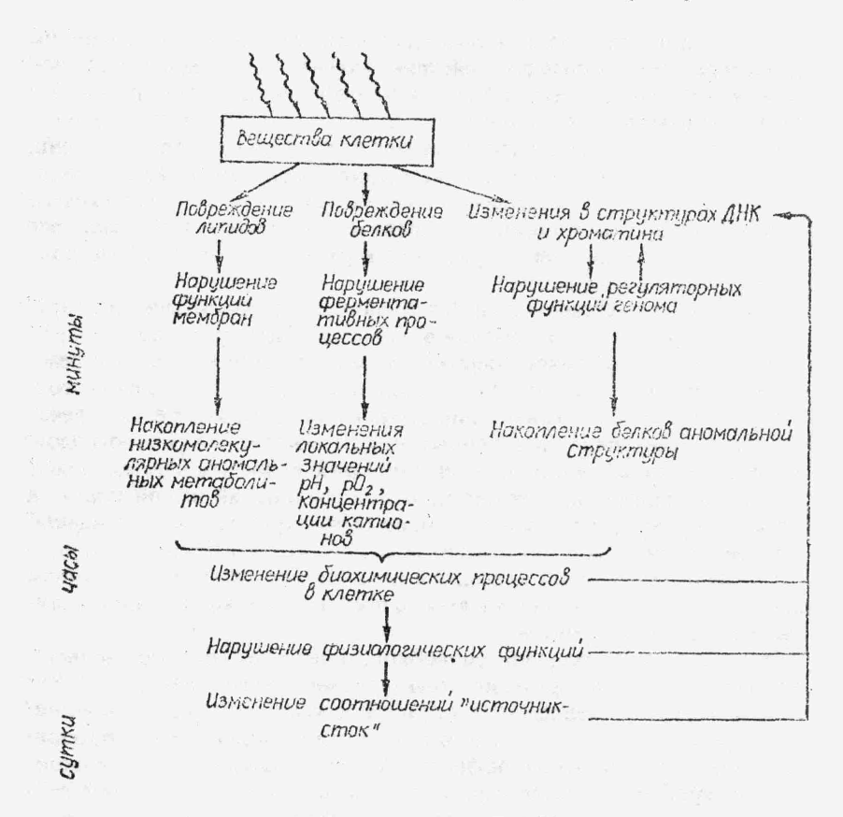

Рис.1 Основные этапы радиационного повреждения клетки.

При облучении клеток наблюдаются следующие морфологические изменения: увеличение размеров клеток, увеличение ядер, образование двухядерных и трехядерных клеток, дробление ядер, изменение формы клеток, многополюсные митозы, увеличение объема хромосом, слипание хромосом, образование фрагментов хромосом, которые могут вызывать гибель клеток.
В 1906 г. французские ученые Л.Бергонье и И.Трибондо обнаружили разную радиочувствительность клеток и сделали вывод о том, что радиационная гибель клеток прямо пропорциональна интенсивности их деления и обратно пропорциональна уровню их дифференциации, т.е. делящиеся и молодые клетки очень чувствительны к облучению. К таким клеткам у растений относятся клетки меристем, обеспечивающие рост растений на протяжении всей жизни, а у животных и человека – клетки органов кроветворения: костного мозга и лимфатических желез. Эта закономерность явилась основой для радиотерапии злокачественных опухолей. Известно, что раковые клетки быстрее делятся, обладают меньшим уровнем дифференциации, чем клетки основной здоровой ткани, поэтому они менее радиоустойчивы, чем здоровые клетки. На радиочувствительность клетки оказывают влияние приведенные ниже факторы:
1. Возраст и фаза жизненного цикла клеток – максимальная радиочувствительность у молодых и делящихся клеток. У растений наиболее радиочувствительны клетки меристемных тканей, у млекопитающих – клетки системы кроветворения. Радиочувствительность отдельной клетки зависит от фазы жизненного цикла клетки в момент облучения. Максимальная радиочувствительность наблюдается в конце G₁ -периода (предсинтетический период ДНК) и в начале S-периода (синтез ДНК), а максимальная радиоустойчивость у клеток, находящихся в покое.
2. Принадлежность клеток к определенным тканям и органам, которые выполняют разную функцию в организме. Установлено, что у растений клетки меристемных тканей в тысячу раз радиочувствительнее, чем клетки механических тканей.
3. Объем ядра, количество и размер хромосом, количество ДНК и степень защищенности ее белками. Установлено, что чем крупнее хромосомы, тем выше радиочувствительность, а также чем меньше хромосом, тем выше радиочувствительность.
4. Доза облучения, мощность дозы и вид излучений. В зависимости от величины дозы выделяют три классических реакции клеток на облучение: 1) задержка деления клеток (блокирование митоза); 2) пре- кращение неограниченного деления клеток (репродуктивная гибель); 3) остановка деления клеток (интерфазная гибель). Максимальный радиобиологический эффект достигается при облучении клеток альфа-излучением.
5. Наличие в клетке естественных радиопротекторов. Известно, что вещества, содержащие сульфгидрильную группу, повышают радиоустойчивость клеток. Реакция клеток на облучение проявляется не сразу, а через определенное время после облучения.
Облучение клетки вызывает: 1) повреждение клеточной мембраны, что приводит к усилению притока и оттока различных веществ в клетку и из клетки; 2) изменение консистенции цитоплазмы (коагуляция, разжижение); 3) нарушение структурных компонентов цитоплазмы; 4) повреждение ядерной мембраны и ядерных компонентов; 5) нарушение синтеза различных веществ и процессов обмена веществ в клетке; 6) гибель клетки.
Для сравнения радиочувствительности разных клеток их облучают одинаковой дозой, а радиочувствительность оценивают по единому критерию (процент хромосомных аберраций, метотический индекс и выживаемость клеток). Для количественной оценки радиочувствительности клеток используют летальную дозу (Л₁₀₀) – это доза, при которой погибает 100% клеток, и полулетальную дозу (ЛД₅₀) – это доза, при которой погибает 50% клеток.
В клетке критическим местом радиационного поражения является ядро, которое более радиочувствительно, чем цитоплазма, так как в нем находятся жизненно важные структуры – хромосомы и ДНК. Основная часть информации клеток находится в ядерной ДНК в виде генетического кода. Многие критерии радиационного поражения клетки (число хромосомных аберраций в первом митозе, митотическая активность, интенсивность синтеза ДНК) тесно связаны с функциями ядра. Ядро связано с цитоплазмой клетки через ядерную мембрану. Между ядром и цитоплазмой постоянно происходит обмен веществ. При использовании в качестве критерия радиочувствительности способность клетки к делению установлено, что ядро в 100 раз радиочувствительнее, чем цитоплазма. Вывод был получен в результате следующих экспериментов:
1) облучение только ядра или только цитоплазмы альфа-частицами ²¹⁰Ро;
2) удаление ядра из клетки и облучение цитоплазмы, после чего ядро снова помещали в облученную цитоплазму или наоборот – введение облученного ядра в необлученную цитоплазму;
3) введение в клетку радиоактивного тимина и уридина меченым тритием.
Эти примеры не отвергают роли цитоплазмы в радиационном поражении ядра, потому что нарушение ДНК и хромосом усиливается в зависимости от дозы облучения цитоплазмы. Вопрос взаимосвязи облученных ядра и цитоплазмы мало изучен. Гибель клеток можно наблюдать при облучении только одной цитоплазмы высокими дозами. При облучении клеток нарушается эпигеномная наследственность, т.е. наследственность, не связанная с ядерным материалом, носителем которой являются органеллы цитоплазмы (пластиды и митохондрии), поэтому у потомков облученных клеток снижается выживаемость.

2. Радиационное повреждение клеточной мембраны и мембран внутриклеточных структур

Клетка представляет собой систему взаимосвязанных мембран. Протопласт, или клеточная оболочка, обладает избирательной проницаемостью. Он способен пропускать воду и ограничивает проникновение в клетку растворенных в воде различных веществ. Избирательная проницаемость обеспечивает сохранение относительного постоянства внутриклеточной среды. Избирательная проницаемость обусловлена наличием в протопласте двух ограничивающих мембран: плазмолеммы, расположенной на поверхности протопласта, и тонопласта, отделяющего цитоплазму от клеточного сока вакуолей. В меньшей мере избирательность обеспечивается мезоплазмой – слоем цитоплазмы, расположенным между плазмолеммой и тонопластом. Основу мембран составляет двойной слой липидов: фосфолипидов, галактолипидов, стеринов и жирных кислот. В состав биологических мембран входят структурные и регуляторные белки, а также белки, выполняющие функции ферментов-переносчиков и ионных каналов. Основную роль в формировании мембран выполняют гидрофобные связи: липид–липид, липид–белок и белок–белок. В целом лабильная структура мембран позволяет выполнять им различные функции: барьерную, транспортную, осмотическую, электрическую, структурную, энергетическую и др. Проницаемость протопласта зависит от многих факторов и свойственна только живой клетке, находящейся в нормальном физиологическом состоянии. При повреждении отдельных участков протопласта (под действием высокой и низкой температуры, кислот, спиртов и других веществ, а также ионизирующих излучений) свойства полупроницаемости теряются и мембрана становится проницаемой. Это связано с тем, что радиационно-химические реакции окисления липидов приводят к нарушению структуры клеточной мембраны, поэтому нарушается ионный баланс клетки из-за выравнивания концентрации калия и натрия, а также проницаемость мембраны, что приводит к нарушению притока питательных веществ в клетку и оттоку из клетки продуктов метаболизма. При этом соли, сахара, пигменты клеточного сока и другие вещества выходят из клеток в межклеточное пространство или в окружающий раствор. По изменению концентрации этих растворов определяют степень повреждения мембран. Она, как правило, пропорциональна концентрации выделяемых веществ. Действие ионизирующих излучений также приводит к нарушению проницаемости протопласта. В исследованиях установлено, что при облучении дозой 10 Гр в эпидермальных клетках лука, в клетках зародышевых корешков и проростков бобов наблюдалась потеря тургора. Дозы 750–14500 Гр приводят у корнеплодов свеклы и моркови к истеканию некоторых веществ клеточного сока за пределы клетки. В диапазоне определенных доз концентрация сока в растворе пропорциональна дозе облучения.
В облученной клетке нарушаются функции многочисленных внутриклеточных мембран, что приводит к нарушению ионного баланса клетки. Поэтому нарушается пространственное разделение между клеточными структурами и расширяется контакт и возрастают реакции взаимодействия свободных радикалов друг с другом и другими молекулами. Через цитоплазму проходит система мембран ЭПС (эндоплазматическая сеть), на которой формируются многие ферментативные системы. Активность ферментов и их нормальная деятельность проявляется только на нормальной мембране. Облучение вызывает нарушение мембраны и нарушение активности ферментов, даже если сами ферменты не повреждены. Системой ЭПС связаны рибосомы, на которых происходит трансляция кода матричной РНК в аминокислотную последовательность, на основании которой формируется молекула белка. Облучение в дозах до 10 Гр нарушает структуру и функции мембран митохондрий. Повреждение мембран митохондрий приводит к выходу из них кальция, который активизирует работу ферментов протеаз, разрушающих белок. Кроме этого происходит нарушение реакции окислительного фосфорилирования по причине нарушения последовательности расположения ферментов на поврежденной мембране митохондрий. Радиационное повреждение мембран вызывает активацию лизосом, что приводит к увеличению выхода свободных лизосомных ферментов, которые могут нарушать белковые молекулы и нуклеиновые кислоты (в норме лизосомы расщепляют пищевые вещества и инородные тела клеток). Ядерная мембрана регулирует обмен веществ между ядром и цитоплазмой, обладает высокой избирательной способностью и исчезает в митозе. Повышение проницаемости ядерной мембраны при облучении приводит к нарушению энергетики ядра; проникновению из цитоплазмы ферментов и радиотоксинов, которые ускоряют распад хроматина, нарушают работу лигаз и репараз, которые устраняют первичные нарушения в ДНК, вызванные облучением.

3. Задержка деления клеток

Радиобиологические эффекты в клетке зависят от стадии жизненного цикла в момент облучения. Многие радиационные повреждения легко переносятся клеткой и быстро восстанавливаются. Такие клеточные реакции называются физиологическими, или коммулятивными, эффектами облучения. Они происходят в ближайшие сроки после облучения. Универсальной реакцией клеток на облучение является временная задержка деления клеток, или радиационное блокирование митоза. Главная особенность задержки митоза состоит в том, что это явление временное. Оно не связано с повреждением генетического материала клетки, т.е. с повреждением ДНК и хромосом. Длительность задержки деления зависит от многих факторов.
1.Доза облучения. При увеличении дозы облучения продолжительность задержки деления каждой клетки и всех клеток популяции увеличивается, а митотическая активность снижается. Временная задержка первого пострадиационного митоза происходит в диапазоне доз до 10 Гр. При дозе более 10 Гр происходит прекращение деления. Время задержки неодинаково у разных клеток и зависит от их радиочувствительности. Для большинства клеток задержка деления составляет примерно 1 ч на каждый 1 Гр дозы облучения.
2.Стадия клеточного цикла в момент облучения клетки. Продолжительность цикла в норме составляет 10 – 48 часов. Митоз длится 30 – 60 минут. Наиболее длительная задержка деления клеток наблюдается у клеток, находящихся в S- и G₂ -периодах. Облучение делящихся клеток не вызывает прекращение у них начатого деления. Установлено, что продвижение клетки по циклу зависит от активности циклинзависимых ферментов – киназ, которые фосфорилируют аминокислотные остатки в белках (соединяют аминокислоты при помощи фосфорной кислоты), после чего киназы инактивируются по причине распада циклина. В клеточном цикле особые ферменты «проверяют» ДНК на повреждения. Если есть повреждения, тогда они способствуют активации ингибиторов киназ. Подавление работы киназ приводит к замедлению перехода клеток из одной фазы в другую. Замедление перехода из одной фазы в другую создает больше времени для репарации ДНК и способствует более позднему синтезу ДНК. Поэтому вступление клетки в первый пострадиационный митоз задерживается. Клетки с длительной задержкой погибают чаще и в большем количестве (так как сильные повреждения ДНК не всегда восстанавливаются), чем клетки с меньшей задержкой (когда ДНК быстрее и полнее восстанавливается и синтез ДНК идет без глубоких нарушений).
Восстановление митотической активности или способности к делению происходит волнообразно, потому что ткани состоят из асинхронной (разнородной) клеточной популяции, т.е. из клеток, находящихся в разных стадиях цикла. Волнообразный характер восстановления деления клеток наблюдается при облучении ионизирующим излучением всех клеток, поэтому эта реакция считается универсальной реакцией клеток на облучение. Существует пороговая доза, т.е. минимальная доза, ниже которой не происходит задержка митоза. Ее величина не одинакова для разных клеток.
Механизм задержки деления клеток при облучении ионизирующим излучением не установлен. Но существует несколько точек зрения: 1) нарушение обмена веществ; 2) нарушение клеточной и ядерной мембран; 3) задержка синтеза ДНК; 4) повреждение внутриклеточных структур, регулирующих деление; 5) накопление веществ, задерживающих деление; 6) повреждение веществ, стимулирующих митоз; 7) защитно-приспособительная реакция клеток, подобная реакциям клеток на многие внешние факторы.
Практически не изучен механизм задержки деления при повторном облучении клеток. Задержку деления клеток следует отличать от полного подавления митоза, которое происходит при облучении клеток большими дозами (более 10 Гр). В этом случае клетка может жить, но она не способна к делению и образованию колоний в культуре клеток. Со временем такая клетка погибает, так как в ней ядро набухает и распадается, а также происходит вакуолизация цитоплазмы.

